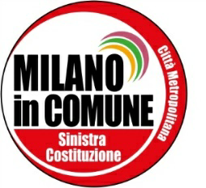
FIRMIAMO CONTRO L’AUMENTO del COSTO ATM
La giunta comunale sta deliberando un inaccettabile aumento del costo del trasporto pubblico. 33,3 % del biglietto ordinario, il 55,5% del giornaliero e settimanale, l’11,4% del mensile.
INACCETTABILE PERCHE’ :
- Per proteggere la salute dall’inquinamento è necessario potenziare e rendere più economico il trasporto pubblico e più oneroso quello privato. Ricordiamo che a ogni morto per incidente stradale corrispondono 10 morti per inquinamento.
- L’ATM è in attivo di 39 milioni. L’aumento deriva dalle scelte consociative, di forze di maggioranza e opposizione, nel costruire M5 e M4 con due società private, dove vanno lauti profitti ai partner privati e alle banche.
- L’irresponsabile riduzione dei trasferimenti al Comune di 17 milioni da parte di Regione e Stato, non giustifica l’aumento, stimato in 55 milioni.
- Le scelte privatistiche sui trasporti hanno aumentato enormemente il debito del Comune, con l’effetto di far pagare opere infrastrutturali sovradimensionate ai cittadini.
- Le proposte avanzate, unificazione del biglietto con l’hinterland, tessere scaricabili non a tempo ma a fermate, maggiori prelievi per ostacolare il trasporto privato, SONO atti dovuti che arrivano fin troppo in ritardo e non possono essere sbandierati come giustificazioni e COMPENSAZIONI per gli aumenti.
Aderiscono alla campagna contro l’aumento del costo ATM

